产品名称Product name | 密级Confidentiality level
设计说明书 | 内部公开
产品版本Product version | Total pages 共 8页

生命特征监测产品软件设计说明书

拟制人： | 姜英祺 | 时间： | 2025/04/18
评审人： |  | 时间：
批准人： |  | 时间：

北京软通动力教育科技有限公司
版权所有 侵权必究
修订记录
版本 | 日期 | 修订内容 | 修订人
1.0 | 2025/04/18 | 初稿 | 姜英祺

目录
1 Story功能描述 4
2 阅读对象 4
3 参考资料 4
4 术语、缩略语 4
5 详细设计 5
5.1 内部处理流程 5
5.2 硬件接线 5
5.3 数据流 5
5.4 算法描述 5
5.5 外部接口 5
5.6 其他 5

Story功能描述
系统名称：生命特征监测血氧监测子系统
系统类型：生物医学信号采集处理系统
项目地位：核心生命体征监测模块
任务目标：
实现MAX30102传感器光学数据采集
完成PPG信号预处理与特征提取
计算实时血氧饱和度（SpO2）数值
提供医疗级数据精度（±2%）
支持25Hz采样率连续监测

阅读对象
对象角色 | 使用目的
嵌入式开发工程师 | 实现血氧的实时采集
系统架构师 | 架构设计与技术评审
测试工程师 | 制定测试用例与验证标准
技术支持人员 | 故障分析与问题定位
医护人员 | 正确使用仪器

参考资料
- 《生命体征监测产品需求说明书》
- 《MAX30102数据手册》v2.1
- IEEE 11073-10404医疗设备通信协议
- 光电容积脉搏波（PPG）信号处理规范
- 《spo2_algorithm设计规格书》v1.2

术语、缩略语
术语、缩略语 | 说明
PPG | 光电容积脉搏波描记法
AC/DC分量 | 信号交流/直流成分
IR | 红外光（850nm）
RED | 红光（660nm）
SNR | 信噪比（Signal-to-Noise Ratio）
MA | 移动平均滤波（Moving Average）
FIFO | 先入先出缓冲区

详细设计

内部处理流程
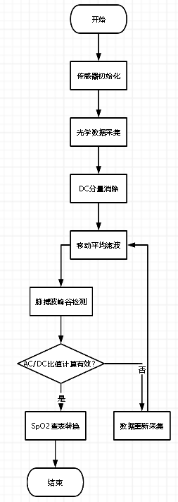

硬件接线
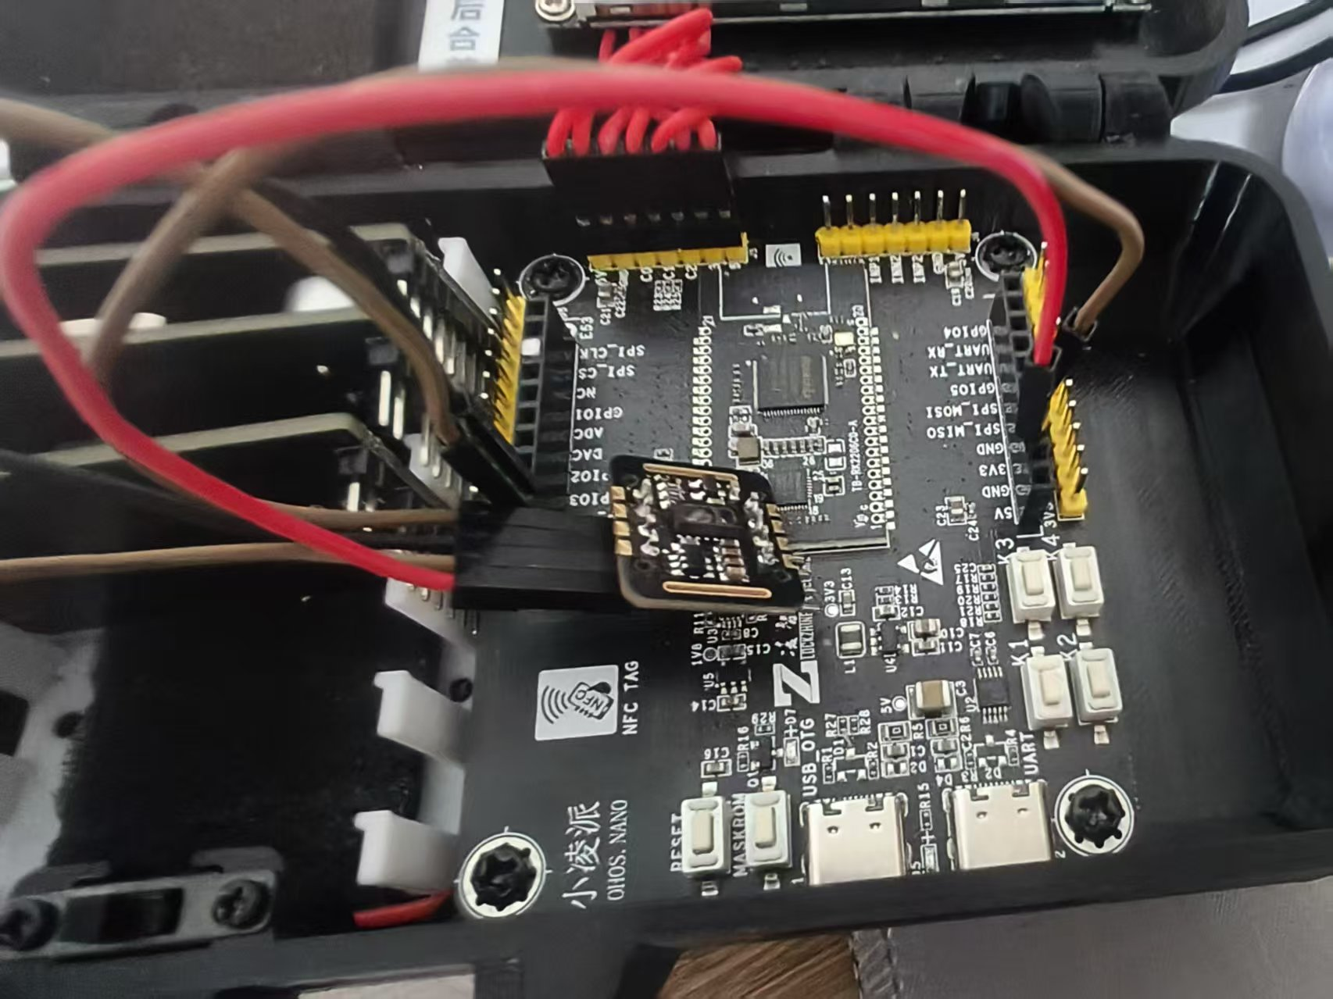

数据流

算法描述
/* SpO2计算核心算法流程 */
void maxim_heart_rate_and_oxygen_saturation() {
// 1. 信号预处理
for(k=0; k<BUFFER_SIZE; k++){
an_x[k] = -1*(pun_ir_buffer[k] - un_ir_mean); // DC消除+信号反转
}
// 2. 移动平均滤波（4点）
for(k=0; k<BUFFER_SIZE-MA4_SIZE; k++){
an_x[k] = (an_x[k]+an_x[k+1]+an_x[k+2]+an_x[k+3])/4;
}
// 3. 自适应阈值检测
n_th1 = ∑an_x / BUFFER_SIZE; // 动态阈值计算
maxim_find_peaks(an_ir_valley_locs, &n_npks, an_x, BUFFER_SIZE, n_th1, 4, 15);
// 4. 脉搏波特征提取
for(k=0; k<exact_ir_valley_locs_count-1; k++){
// 计算AC/DC比值
n_nume = (n_y_ac * n_x_dc_max) >> 7;
n_denom = (n_x_ac * n_y_dc_max) >> 7;
an_ratio[k] = (n_nume*100)/n_denom;
}
// 5. SpO2查表转换
n_spo2_calc = uch_spo2_table[n_ratio_average]; // 184点查找表
}

外部接口
/* 传感器接口 */
bool max30102_get_raw_data(max30102_data_t *data) {
// 读取6字节FIFO数据（RED+IR各3字节）
IoTI2cRead(MAX30102_I2C_BUS, i2c_addr, buffer, 6);
data->red = (buffer[0]<<16) | (buffer[1]<<8) | buffer[2];
data->ir = (buffer[3]<<16) | (buffer[4]<<8) | buffer[5];
}

/* 算法接口 */
void maxim_heart_rate_and_oxygen_saturation(
uint32_t *pun_ir_buffer, // IR数据缓冲区
int32_t n_ir_buffer_length,// 缓冲区长度
uint32_t *pun_red_buffer, // 红光数据缓冲区
int32_t *pn_spo2, // 输出SpO2值
int8_t *pch_spo2_valid, // 有效性标志
...);

其他
安全设计：
- 信号质量指数（SQI）检测
- 运动伪影消除算法
- 数据异常值过滤（>100%自动丢弃）
性能指标：
- PROPERTIES
- 采样率=25Hz
- 处理延迟<200ms
- 缓冲区深度=100样本
- 功耗指标=3.2mW@连续模式

